ІНСТРУКЦІЯ

ВИКОРИСТАННЯ ОНЛАЙН СЕРВІСУ PREZI

ДЛЯ СТВОРЕННЯ МУЛЬТИМЕДІЙНИХ ПРЕЗЕНТАЦІЙ
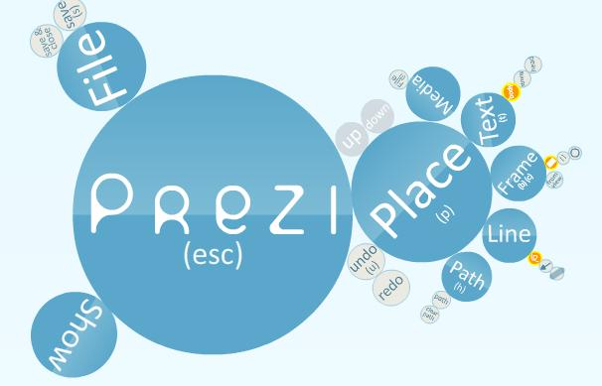
Використання онлайн сервісу Preziдля створення мультимедійних презентацій

Онлайн сервіс Prezi призначенийдля створення флеш-презентацій, в якому реалізовано зміни масштабу зображення в процесі перегляду. Це дає змогу створювати нестандартні, нелінійні, ієрархічні за структурою презентації. Особливість Prezi - це послайдові переходи. Уся презентація створюється на одному єдиному полотнілисті і всі її елементи взаємопов'язані між собою.За умовами безкоштовного тарифного плану, всі презентації є публічними. Це означає, що всі бажаючі можуть їх переглядати на сайті сервісу.

1. Реєстрація на сервісі Prezi.com
Запустіть | веб-браузер | і | в | адресному | рядочку
введітьадресу https://prezi.com. |  |  | Для | того, що скористатись
можливостями цього онлайн сервісу, потрібно в ньому
зареєструватись. Для цього перейдіть | на його головну
сторінку та натисніть на кнопку SignUp. | Окрім реєстрації

можливий також варіант входу з використанням свого аккаунту на фейсбуці. Для цього є кнопкаSignUp із логотипом соціальної мережі.
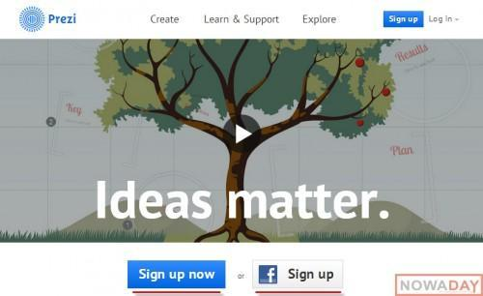

Якщо обратиFacebook — авторизуйтесь в ньому і надайте дозвіл на використання сервісу, а якщо звичайну реєстрацію — заповніть всі поля та натисніть відповідну кнопку.

- Можливості онлайн сервісу Prezi.com

Після авторизації Вам продемонструють всі основні можливості сервісу у вигляді короткого посібника із чотирьох кроків. При бажанні його можна переглянути або ж відразу закрити.

Сайт онлайн сервісу Prezi.com складається із трьох основних вкладок. Перша вкладкаYourprezis — тут можна почати створювати нову презентацію, або переглядати вже готові. Також їх можна доопрацьовувати, редагувати та видаляти.Друга вкладка Learn&Support — навчання та підтримка: як зареєструватись, почати створювати презентацію онлайн — все це демонструється покроково на відео.Explore — тут знаходяться приклади готових презентацій, створених іншими користувачами сервісу.

- Створення презентації

Для того, щоб почати створювати свою презентацію потрібно повернутись на першу вкладку Yourprezis та натиснути наNewprezi.
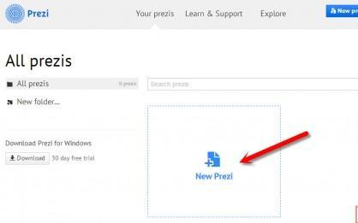

Відкриється нова вкладка браузеру, в якій нам запропонують обрати шаблон презентації. Обираємо шаблон та тиснемо Usetemplate. Також можна запустити порожню презентацію. Для цього потрібно натиснути на Startblankprezi.

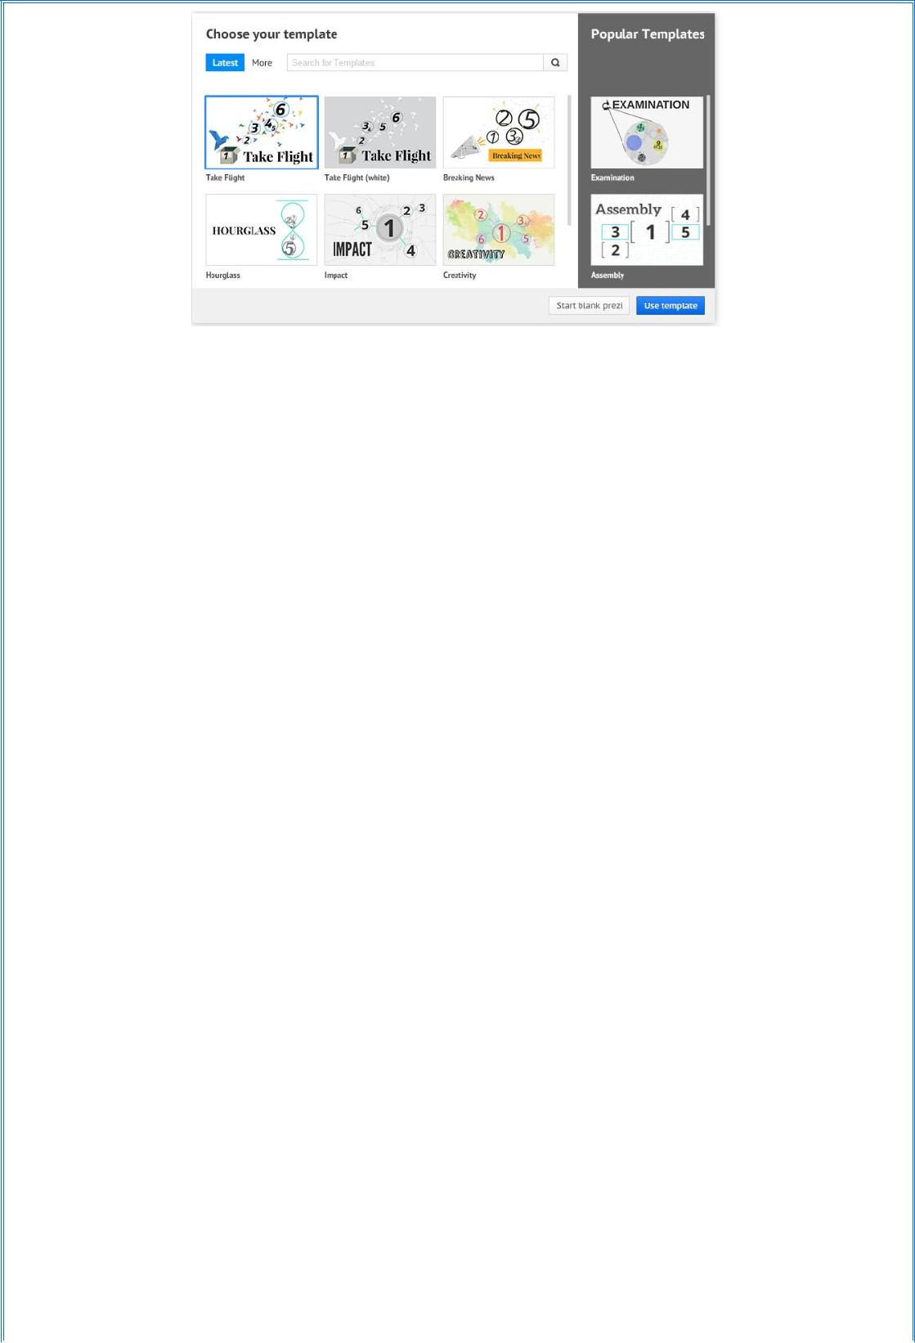

Наступним кроком буде наповнення презентації. У вікні редактору, який відкрився, потрібно внести зміни в шаблон. У верхній частині розміщена панель, на якій можна додати нові записи, зображення, відео, схеми, фрейми, зміни кольору та типу шрифту. Також присутня можливість малювати, за допомогою вбудованої кисті.
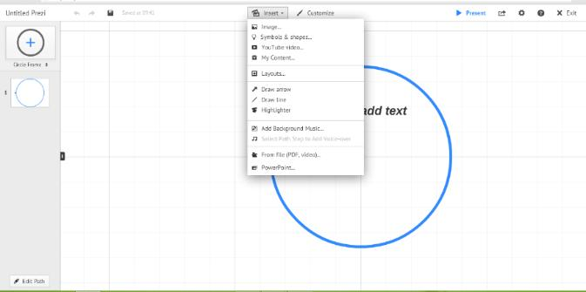

Презентація розміщується на одному листі і всі її елементи взаємопов'язані між собою. Тут немає окремих слайдів і переходів між ними, як в PowerPoint. При додаванні об'єктів в презентацію, їх потрібно поєднувати між собою по черзі, щоб відбувався перехід між ними при демонстрації. Для того, щоб переглянути схему переходів, варто двічі клацнути по першому, або останньому з них. На шаблоні вони розташовані таким чином:

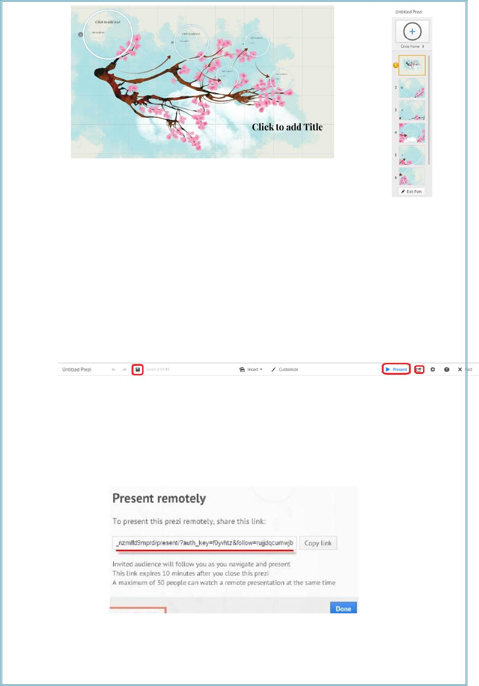

На лівій панелі розташований список елементів, натиснувши на кожен з них — можна перейти до його редагування. Тут також можна додавати, або вилучати елементи та зв'язки між ними.

Всі зміни, які вносяться в презентацію автоматично зберігаються. Для примусового зберігання можна натиснути на кнопку з дискетою, що розташована у лівому верхньому куті редактора. Поруч з нею також є кнопки відміни останніх змін та попереднього перегляду презентації.

Коли презентація буде готовою, нею можна буде поділитись з іншими. Для того, щоб отримати публічне посилання, варто

натиснути на кнопку Share та обрати пункт PresentRemotely. Відкриється вікно, де і буде посилання на презентацію.

В тому самому меню можна також поширити презентацію через фейсбук або скачати PDF версію.

